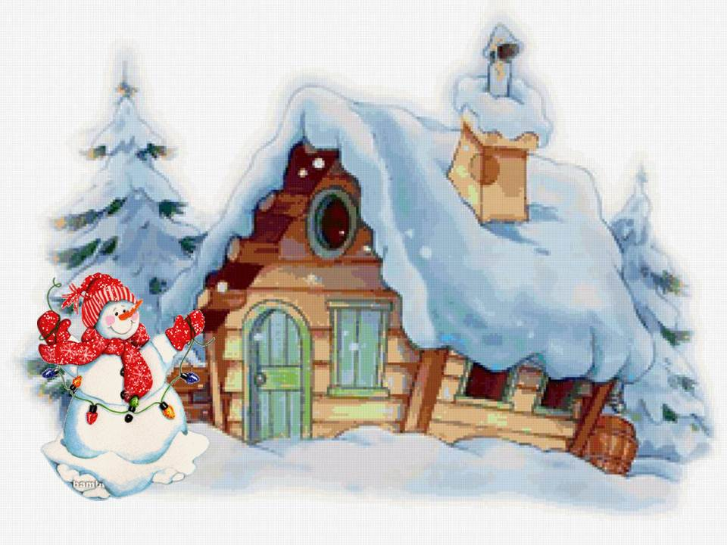
Новоселье у Снеговика
Сценарий новогоднего праздника для детей средней группы № 2 «Смешарики»
Под музыку дети «въезжают на саночках» в зал «змейкой», останавливаются перед ёлочкой лицом к зрителю.
Ведущий: Собрались мы в этом зале
Возле ёлки в хоровод
Чтобы песни зазвучали,
Чтобы встретить Новый год!
1 реб: Наступает Новый год.
Что он детям принесет?
2 реб: Принесет снежинки - легкие пушинки,
Звонкие хлопушки, яркие игрушки.
А еще для всех
Принесет веселый смех.
3 реб. Здравствуй праздник новогодний, праздник елки и зимы.
Всех друзей своих сегодня позовем на праздник мы.

4 Реб: Здравствуй, елочка лесная, серебристая, густая!
Ты под солнышком росла, и на праздник к нам пришла!

5 Реб.: Мы тебя нарядную, в хоровод возьмем.
Для тебя весёлую песенку споём!
Песня «Хороводная новогодняя»
А.Берлякова, Ю.Селивёрстова
Дети водят хоровод вокруг ёлочки, затем садятся на стульчики, выдвигается домик Снеговика.

Ведущий: Каждый раз под Новый год сказка в гости к нам идет
По заснеженным тропинкам идет сказка невидимкой.
Ровно в полночь динь-динь-дон, ты услышишь тихий звон.
Это сказка в дом вошла, тише-тише, вот она…

Появляется Снеговик с метлой. Он метет двор и поет свою песенку.
Снеговик: Во дворе я все подмел? Подмел. Уносит метлу и снова возвращается.
В доме чистоту навел? Навел. Поправляет занавески на окне.
Угощенье приготовил? Приготовил. Приносит миску с «орешками».
Для ребят и для зверят.
Каждый будет угощенью моему, конечно, рад.
Ничего не забыл. Ой, нет… все-таки забыл!
Берет лежащий на лавке листок бумаги.

Объявление составил, да на лавочке оставил!
Вот оно. Ах, я, старой – голова моя с дырой…
Читает вслух свое объявление

«Приглашаю на новоселье тех, кто любит смех да веселье,
Тех, кто к скуке не привык, в гости ждет ваш Снеговик».
Вздохнув, вешает объявление на елку.
Кто ж теперь ко мне придет? С кем я встречу Новый год? Эх! Уходит в дом.

Ведущий: Ребята, Снеговик только что повесил написанное им объявление. Никто его и прочитать не успел. Теперь на новоселье к нему никто не придет. Как хочется ему помочь! А может быть, мы пойдем к Снеговику в гости? Вот он обрадуется! Согласны?
Дети: Согласны!
Ведущий: Да только в гости без подарка не ходят. Что же нам подарить ему? (Предложения детей) Верно, подарим ему наши песенки, веселые танцы и игры! Подходит к дому Снеговика.
Здесь живет Снеговик, здесь новоселье справляют?
Здесь гостей поджидают?
Снеговик: (выбегает из домика)
Здесь! Здесь! Я очень рад! Кто ко мне пришел?
Ведущий: Детский сад.
Снеговик:
Ой, да здесь полно ребят! Правда, это детский сад!
Заходите, гости, в дом, новоселье справим в нём!
Ведущий: С новосельем поздравляем, поздравляем от души!
Свои песни, свои танцы тебе дарят малыши.
Снеговик: Очень я люблю играть, песни петь и танцевать.
Снеговик я не простой, я веселый, озорной!
Поиграем со снежком, нашим беленьким дружком!

Игра в снежки «Снеговик»

Горсть большую снега взяли и лепить…
На окончание игры дети несут снежки в обруч.

Снеговик: Ой, какие вы ловкие! И мне захотелось поиграть. Хочу посоревноваться с вашими родителями. Кто смелый? Выходи! Посмотрим, кто самый меткий.
Игра «Попади в ведро»
Ставим 6 ведер, вызываются 6 родителей, Снеговик предлагает попасть снежком в ведро. Снеговик и родители соревнуются между собой в меткости, дети « болеют» за них.
В конце игры Снеговик:
Ох, как жарко мне! Таю, таю, помогите… ( начинает оседать - таять).
Ведущий: (испуганно): Дети, дуйте посильней,
Чтобы стало холодней!
Ведущий: А теперь еще машите!
Дети машут и дуют на Снеговика, тот приподнимается.

Ведущий: Что с тобою, Снеговик? Очень бледен ты на вид.
Ты не болен?
Снеговик: Я здоров. Мне не надо докторов.
Ведущий: Ты нас очень напугал.
Снеговик (озорно): Я вас просто разыграл!

Ведущий: Разыграл? Вот хитрец! Представлению конец.
Убегай-ка во всю прыть – станем мы тебя ловить.

Снеговик: Я согласен.
Ведущий: Раз, два, три, - ну-ка, Снеговик, беги!

Игра «Догони Снеговика»

После игры дети садятся на стульчики, а Снеговик уходит за ёлку. В зал входит Дед Мороз с мешком.

Дед Мороз: Я думал, что веселье тут,
Меня давно ребята ждут.

(Осматривается, удивляется, что никого нет)
А у елки - никого… и под ёлкой – никого…
(Замечает висящий на елке листок)

О, да это объявленье! (Читает)
«Приглашаю на новоселье
Тех, кто любит смех да веселье,
Тех, кто к скуке не привык,
В гости ждет вас Снеговик».

Дед Мороз: Ну, теперь мне все понятно. Но-во-селье! Как приятно!
Милый, добрый Снеговик, непоседа, озорник, где ты?

Снеговик: (голос из-за елки) Я тут!

Дед Мороз идет на голос за елку.
Дед Мороз: Где тут? Снеговик перебегает и становится перед елкой.

Снеговик: Я здесь! Снова прячется за елку.
Дед Мороз (выходит из-за елки, никого не находит): Где здесь? Опять идет за елку.
Снеговик: Я тут!
Дед Мороз: Где тут?
Снеговик: Я здесь! (и так далее…)
С каждым разом Дед Мороз все быстрее обегает елку, но Снеговик неуловим. Дед Мороз останавливается перед елкой , пытаясь понять что происходит.
Дед Мороз: Ой, что же это? Ой, как же это?
Наконец, Дед Мороз догадывается, что Снеговик его разыгрывает и в свою очередь решает сам подшутить над ним.
Дед Мороз: Слышь-ка, как тебя там… «Я тут», нес я Снеговику подарок, да видно адресом ошибся. Пойду-ка я дальше его искать. Громко топает ногами на месте.
Снеговик: (выбегает из-за елки). Погоди уходить, дедушка, я тут! Э-э-э…то есть я здесь! Я Снеговик! Я! Давай подарок.
Дед Мороз: Подарок? Э, нет, погоди. Вовсе ты не Снеговик. Собирается уходить.
Снеговик: Погоди, погоди, как это не Снеговик? Я же вот… Весь белый.
Дед Мороз: ( вновь пытаясь уйти) Белый? Заяц вон тоже белый.
Снеговик: (останавливает его) А у меня (бежит в дом за метлой) метла есть!
Дед Мороз: А у бабы Яги тоже метла есть!
Снеговик: (в большом волнении, как недавно сам Дед Мороз) Ой, что же это? Ой, как же это?
Дед Мороз: А вот докажи мне, что ты Снеговик, тогда поверю, тогда и подарок новогодний подарю.
Снеговик: Доказать?
Дед Мороз: Докажи!
Снеговик: (с обидой в голосе) Может, тебе еще и документ показать?
Дед Мороз: Покажи.
Снеговик: Ах так? Будет тебе документ!
Снеговик бежит в дом и снимает со стены свой портрет, подбегает к Деду Морозу и приставляет портрет к своему лицу.
Снеговик: На, смотри! Похож?
Дед Мороз внимательно смотрит то на портрет, то на Снеговика. На портрете - улыбающееся лицо Снеговика, а перед ним - сердитое.
Дед Мороз: Ой, не похож…

Снеговик: (с возмущением): Это как это «не похож»?
Снеговик смотрит на портрет, догадывается, что дело в улыбке, и вновь приставляет портрет к своему лицу.
Снеговик: (широко улыбнувшись). А так? Похож? Похож, я спрашиваю?
Дед Мороз: Он! Точно он! Снеговик! И ведро его, и нос морковкой!
Снеговик: (облегченно).Ну, наконец-то, а то заяц, заяц…
Снеговик берет свой портрет, сдувает с него пылинки, идет и вешает его на стену на прежнее место. Возвращается к деду Морозу.
Дед Мороз: (широко разведя руки) Ну здравствуй, Снеговик! (Обнимает его). Здравствуй, дорогой! (обнимает его второй раз). Рад тебя видеть! (Обнимает его в третий раз)

Снеговик: (вырвавшись из объятий Деда Мороза, смущенно). Погоди, Дед, а то от твоих объятий жарких и растаять можно.
Дед Мороз: Новоселье справляешь?
Снеговик: (довольный) Да.
Дед Мороз: Под самый новый год?
Снеговик: Да.
Дед Мороз: А гости где?
Снеговик: Да.
Дед Мороз: Что «Да»? Гости твои где, говорю?
Снеговик: Гости? Давно уже сидят, да на нас с тобой глядят.
Дед Мороз: (замечает детей в зале) Ух ты! И правда, гостей-то сколько!
Здравствуйте, дети и взрослые!
С Новым Годом поздравляю, счастья, радости желаю!
Не чихать и не болеть, здоровье крепкое иметь.
На елке весело смеяться, и Деда Мороза не бояться!
А что это у вас - непорядок, елочка не горит разноцветными огоньками?
Скажу я заветные слова:
Ну-ка, елка, встрепенись! Ну-ка, елка, улыбнись!
Ну-ка, елка, раз, два, три, светом радостным гори!
Огни на ёлке не загораются
Дед Мороз: Мне, ребята, помогите, дружно встаньте в хоровод.
Вместе ёлочку погладьте, она проснётся, оживёт.
Голос ёлочки: Не трогайте меня, не прикасайтесь,
Даже не дышите, а то я упаду в обморок.
Дед Мороз: Что же с ёлочкой случилось? Что же вдруг переменилось?
Может ёлка хочет пить? Надо нам её полить. (Дед Моро поливает ёлочку из лейки)
Голос ёлочки: Ну, хватит поливать, а то на мне от сырости
Плесень может вырасти.
Снеговик: Как же так, вот это худо, надо что - ни будь придумать.

Дед Мороз: Позовём мы ветерки, пусть обсохнут веточки (дети машут руками, дуют на ёлочку)
Ёлочка: Ой, как холодно, какой сквозняк! Я заболею! (кашляет)
Дед Мороз: Кашлять, ёлочка, не спеши. Смотри, как пляшут малыши.
Танец «Согревалочка» (перед ёлочкой)
Ёлочка: Ах, как весело у вас, теперь я совсем здорова.
Огни на ёлке загораются
Дед Мороз: А теперь, честной народ, становись-ка в хоровод!

Песня «Дед мороз» (вокруг ёлки)
Автор Т. И. Каптюхова, аранжировка С. Каптюхов

Дед Мороз: Спасибо, ребята, славная песенка.
Снеговик: (показывает рукавицу Деда Мороза) Дед Мороз, а ты ничего не потерял?

Игра «ДОГОНИ РУКАВИЦУ»
Игра «ЗАМОРОЖУ» (покажите ваши ручки…) Дети садятся

Дед Мороз: Ох, устал я посижу, да стихи послушаю.
(достаёт из мешка шар, на котором написаны имена чтецов)
Вот есть у меня волшебный шарик, он-то знает, кто стишок мне прочитает. Ну-ка, (Ваня), выходи, новогодний стих прочти.
Стихи: 1 2 3 4…
Последнее стихотворение о подарках
Дед Мороз: Ай, да молодцы, детишки!
Снеговик: А где подарки ребятишкам? Где твой мешок красивый, яркий?
Дед Мороз: Ой, и правда, где подарки? (Ищут мешок, не находят)
Находит блестящий длинный шнур
Вот волшебный мой шнурок, он без труда найдёт мешок:
Словно удочку, заброшу, пару слов скажу хороших.
Там, где нужно, упадёт, всё, что нужно, мне найдёт.

Дед Мороз: Ты лети, шнурок витой,
Мой волшебный, золотой,
Выпрямляйся, удлиняйся,
Мой мешок найти старайся!
Закидывает шнур в сторону родителей, где двери медленно тянет обратно. Втягивает в зал, сердится, глядя на пустой шнур.

Дед Мороз: Ты чего, шнурок-проказник, пошутить решил на праздник?
Ты на поиски лети, больше с дедом не шути!
Вновь закидывает шнур, втягивает в зал валенок, сердится.
Дед Мороз: Снова шутишь, озорник? Я к такому не привык!
Если не найдёшь подарки, спрячу я тебя подальше!
Вновь закидывает шнур в сугроб, начинает тянуть мешок с подарками, но не получается.
Дед Мороз: (командует) Снеговик, мешок хватай, мне скорее помогай!
тянут мешок из сугроба
Все вместе: Тянем – потянем, вытащить не можем…вытянуть не могут Снеговик: Всё, Мороз, зови детишек, и девчонок, и мальчишек…
Не достать без них мешок…
Дед Мороз: Друг за другом все вставайте,
Мешок тащить нам помогайте!
Дети выстраиваются за Снеговиком
Дед Мороз: Ну- ка, дружно, 1-2-3,
Ну, разок, ещё разок… (вытягивают мешок)
Вот с подарками мешок!
Вот спасибо, дорогие, ах вы сильные какие!
Все садитесь по местам, я подарки вам раздам!
Под музыку Дед Мороз раздаёт подарки детям.
Дед Мороз: Все подарки получили? Никого мы не забыли?
Пусть вам, ребята, сладости доставят много радости!
Ведущий: Скажем Дедушке спасибо!
Дети: Спа-си-бо! Фонограмма «Бой курантов»

Все герои: До встречи, озорной народ!
Пусть будет славным Новый Год!
Фотосессия.

